El Niño mạnh lên, làm gia tăng những lo ngại mới đối với Kênh đào Panama
Mike Schuler
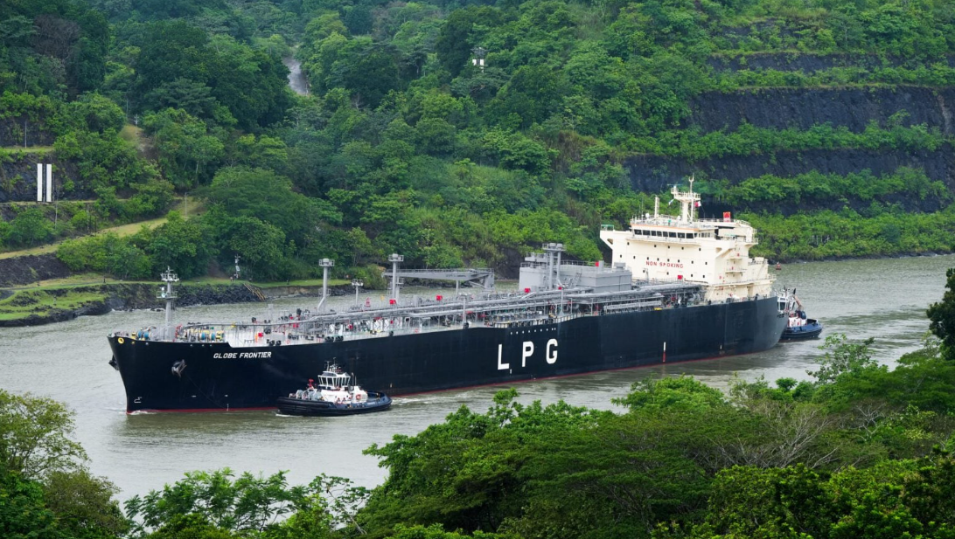
El Niño đang mạnh lên trên khu vực Thái Bình Dương nhiệt đới khi các nhà dự báo Mỹ hiện nhận định có hơn 90% khả năng hiện tượng này sẽ trở thành một đợt El Niño rất mạnh trong mùa thu và mùa đông năm nay.
Bản cập nhật mới nhất từ Trung tâm Dự báo Khí hậu thuộc NOAA cho thấy nhiệt độ mặt biển cao hơn đáng kể so với mức bình thường trên khu vực Thái Bình Dương xích đạo phía Đông và phía Đông – Trung tâm. Các điều kiện khí quyển cũng đang thể hiện rõ những đặc trưng phù hợp với El Niño.
Mức độ ấm lên đã tăng đáng kể trong những tháng gần đây. Theo số liệu mới nhất, độ lệch nhiệt độ trung bình hằng tuần tại khu vực Niño 3.4, một khu vực được theo dõi đặc biệt, hiện ở mức cao hơn 1,8°C so với trung bình. Xa hơn về phía Đông, nhiệt độ cao hơn mức bình thường tới 3,5°C.
NOAA dự báo hiện tượng này sẽ tiếp tục mạnh lên trong mùa thu và mùa đông. Triển vọng tháng 8 của NOAA cho thấy xác suất El Niño đạt mức “rất mạnh” (very strong) cao hơn 90% trong các giai đoạn từ tháng 9–11 đến tháng 11–1.
Ngoài ra, có 69% khả năng El Niño trong giai đoạn tháng 10–12 sẽ đạt cường độ vượt qua các sự kiện El Niño trước đây trong chuỗi số liệu của NOAA, bắt đầu từ năm 1950.
Hiện tượng này được dự báo sẽ tiếp tục kéo dài đến mùa xuân năm 2027 ở Bắc bán cầu, trước khi suy yếu.
Kênh đào Panama đối mặt với rủi ro mới
Đối với ngành vận tải biển, một trong những mối quan ngại lớn nhất là Kênh đào Panama, nơi lượng mưa đã thấp hơn dự kiến và các nhà chức trách đang thực hiện các biện pháp để tiết kiệm nguồn nước.
Quản trị viên Cơ quan Kênh đào Panama (ACP) Ricaurte Vásquez nói với gCaptain tuần trước rằng cơ quan này dự kiến đợt El Niño đang phát triển sẽ kéo dài khoảng tám tháng. “Những gì chúng tôi nhìn thấy trong thời gian tới là lượng mưa sẽ ở mức rất, rất thấp,” ông Vásquez nói. “Chúng ta phải xem xét hiện tượng này sẽ kéo dài bao lâu. Chúng tôi dự kiến nó sẽ kéo dài khoảng tám tháng.”
Thời điểm xuất hiện El Niño là đặc biệt khó khăn bởi điều kiện tại lưu vực cấp nước cho kênh đào hiện đã tương đối khô hạn. “Đất hiện khô hơn, do đó khả năng giữ nước tại các khu vực xung quanh và trong lưu vực thấp hơn. Điều này khiến tình hình trở nên phức tạp hơn,” ông Vásquez nói.
Chính quyền Kênh đào Panama đã bắt đầu thắt chặt hoạt động khai thác. Kể từ ngày 3/9, năng lực khai thác đối với tàu Neopanamax sẽ giảm xuống còn 9 lượt qua kênh mỗi ngày. Trong khi đó, số lượt tàu Panamax ban đầu sẽ bị giới hạn ở 25 lượt/ngày, trước khi giảm xuống còn 23 lượt/ngày từ ngày 15/9.
Điều này gợi lại ký ức về đợt El Niño 2023–2024, khi một đợt hạn hán lịch sử buộc Kênh đào Panama phải cắt giảm mạnh lưu lượng tàu qua lại. Trong năm tài chính 2024, số lượt tàu quá cảnh qua kênh đào giảm 29%, trong đó số lượt tàu LNG giảm tới 66%. Tại thời điểm nghiêm trọng nhất của đợt hạn hán, lưu lượng giao thông hằng ngày giảm xuống chỉ còn 22 tàu, trong khi số tàu chờ quá cảnh lên tới 154 chiếc.
Lần này nhu cầu vận tải lại đang ở mức cao
Tuy nhiên, lần này Kênh đào Panama bước vào một đợt El Niño trong khi phải đối mặt với nhu cầu vận tải cao bất thường. Những gián đoạn tại Trung Đông đã đẩy thêm nhiều tàu chở dầu về phía tuyến Panama, trong khi nhu cầu vận chuyển LNG và LPG cũng tăng lên.
Sự cạnh tranh để giành các suất quá cảnh vào phút chót đã tăng mạnh. Trong một cuộc đấu giá gần đây, mức giá đã đạt kỷ lục 5,3 triệu USD cho một suất quá cảnh.
Cơ quan quản lý kênh đào đang khuyến nghị khách hàng đặt trước suất quá cảnh, đồng thời tìm cách tận dụng tối đa lượng hàng hóa trong mỗi lượt tàu đi qua.
Ông Vásquez cho biết cơ quan quản lý cũng đang khuyến khích các hãng khai thác tàu container hợp nhất hàng hóa lên những tàu lớn hơn khi có thể được. “Mỗi giọt nước đều quan trọng,” ông Vásquez nói. “Chúng tôi đang đảm bảo duy trì ở một mức mà tại đó chúng tôi có thể cung cấp độ tin cậy cho hoạt động trong 6–8 tháng tới, và điều đó rất quan trọng đối với chúng tôi.”
Trong khi El Niño vẫn tiếp tục mạnh lên và Kênh đào Panama đã bắt đầu giảm năng lực khai thác, những tháng tới sẽ là một phép thử quan trọng đối với tuyến hàng hải chiến lược này.
Vấn đề là liệu Kênh đào Panama có thể tránh được những hạn chế nghiêm trọng và tình trạng ùn tắc tàu từng xảy ra trong đợt hạn hán lớn trước đây hay không.
-------------------------------------------------

